Zahlen-Dribbel-Pyramide
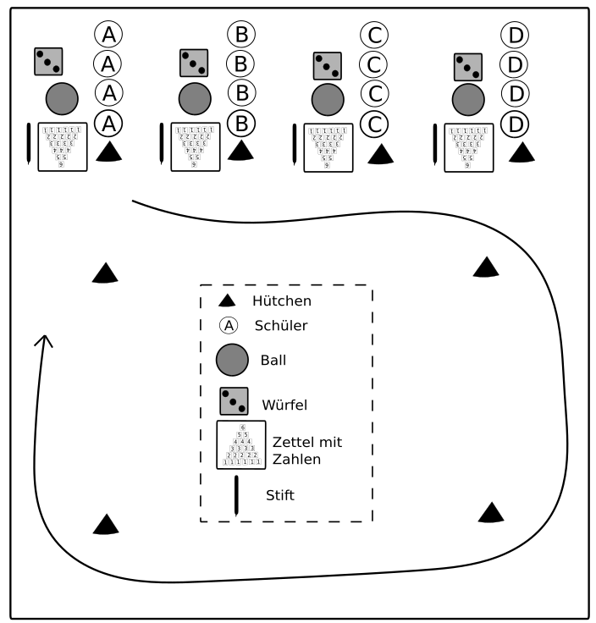
Es bilden sich 4-5 Teams. Diese stehen in Reihen hinter einem Hütchen. Vor ihnen liegt ein Zettel mit einer Zahlen-Pyramide. Der jeweilige Erste eines Teams würfelt. Diese Zahl streicht er nun einmal auf dem Zettel durch. Würfelt man eine Zahl, die schon vollständig durchgestrichen ist, muss man noch einmal würfeln, bis man eine Zahl hat, die auf der Pyramide noch nicht vollständig durchgestrichen wurde. Die Zahl, die man durchstreicht, gibt an, wie viele Runde man mit einem Ball um die Hütchen in der Mitte dribbeln muss. Danach würfelt der jeweils Zweite des Teams. Sieger ist das Team, welches zuerst alle Zahlen durchgestrichen hat.

